项目计划书
高校毕业设计管理系统
鲍溶 楚博 罗传杰 任燮境

项目概述

项目概述
高校毕业设计管理系统旨在为高校师生提供一个高效、规范、信息化的毕业设计全过程管理平台。系统将整合选题、任务下达、中期检查、论文提交、评审与答辩等各个环节，实现全过程的数字化管理，减少人工操作，提高管理透明度和工作效率。通过该系统，学生、导师及管理人员之间能够实现高效沟通与信息共享，确保毕业设计过程可追溯、结果可量化。

项目目标
项目的目标是构建一个集信息管理、过程监督与数据分析为一体的综合性系统。系统将帮助教师高效指导学生，帮助学生规范地完成毕业设计任务，同时帮助学院管理层掌握整体进展情况，从而提高教学管理质量。最终目标是实现毕业设计管理的信息化与智能化，提升高校教学管理水平，推动教育数字化转型。

核心功能模块
高校毕业设计管理系统的核心功能模块主要包括以下几个部分，各模块相互协作，共同实现毕业设计全过程的数字化与智能化管理。
1.3.1 用户管理模块
该模块实现系统中不同角色（学生、教师、管理员）的统一身份认证与权限管理。系统通过角色划分来控制功能访问范围，确保数据安全与操作规范。学生可进行选题、任务查看、文件上传等操作；教师可发布课题、布置任务、审核学生进度；管理员可维护用户信息、管理系统参数并监控整体运行状态。模块还提供用户注册、信息修改、密码重置、角色授权等功能，支持多角色协同与系统安全登录机制。
1.3.2 选题与任务管理模块
该模块用于管理毕业设计选题的发布、申请与分配。教师可在系统中发布课题信息，包括课题名称、研究方向、任务内容、难度等级与选题要求；学生可浏览并申请感兴趣的选题。系统自动检测重复选题并提醒教师审核确认。导师审核通过后，系统自动生成任务书，明确设计目标、主要内容及进度要求，实现选题过程的规范化与可追溯性。
1.3.3 进度管理模块
该模块主要用于监督和记录毕业设计全过程的执行情况。教师可分阶段布置任务，如开题报告、中期检查、论文初稿、最终稿等环节；学生需按时提交相关成果，系统自动记录提交时间与状态；教师可在线批阅、填写反馈意见，系统则可生成进度统计表与阶段报告，帮助学院及时了解整体进度与完成质量。
1.3.4 文档与成果管理模块
该模块负责毕业设计文档与相关成果的电子化管理。学生可上传各阶段报告、论文及附属资料，系统支持多版本管理、文件替换与历史记录查询；教师和评审专家可在线预览、下载或批注文件。模块内置文件安全机制，包括访问权限控制、自动备份与防篡改功能，确保数据的完整性与安全性。
1.3.5 评审与答辩管理模块
该模块用于组织与管理毕业设计的评审与答辩工作。评审教师可在线评阅论文、录入分数与评语；系统自动计算平均成绩并生成评审表。答辩环节中，系统支持答辩小组分配、答辩时间与地点安排、答辩记录录入及成绩汇总。该模块提高了答辩组织效率，确保流程公开、公正、规范。
1.3.6 系统统计与分析模块
该模块用于对系统运行及毕业设计全过程数据进行统计与分析。系统可自动生成选题分布图、进度完成率、评审成绩统计等可视化报表。管理员可根据学院、专业、导师等维度进行筛选与对比分析，为教学质量评估和管理决策提供量化依据。同时支持数据导出功能，便于后续归档与报告撰写。

项目团队成员与分工
项目团队成员包括楚博，任燮境，罗传杰，鲍溶。其中楚博同学完成业务流程分析，数据分析，功能分析等部分。任燮境同学完成界面原型设计，系统设计等部分。罗传杰同学和鲍溶同学完成数据库设计，详细设计以及编码测试部分。

成员姓名 | 主要负责内容
楚博 | 负责前期的业务流程分析、数据分析与功能分析工作。具体包括：梳理高校毕业设计管理的业务流程，分析用户角色及操作逻辑，绘制系统业务流程图与用例图；进行系统数据需求分析，整理数据结构与信息流转关系；负责系统功能模块划分与功能说明文档编写，为后续设计与开发提供详细的功能依据。
任燮境 | 负责界面原型设计与系统总体设计工作。主要任务包括：使用设计工具（如Axure或Figma）进行系统界面原型设计，确定界面风格与交互逻辑；在原型基础上完成系统总体架构设计，明确系统开发框架、模块划分与数据交互方式；编写系统设计说明书，为开发阶段提供结构化指导。
罗传杰 | 负责数据库设计、详细设计及系统编码测试部分的部分工作。主要任务包括：设计系统数据库结构，绘制ER图，定义数据表及字段属性；参与系统详细设计，撰写相关设计文档；协同进行系统编码，编写核心功能模块代码，并参与单元测试与集成测试，确保功能实现符合设计要求。
鲍溶 | 负责数据库设计、详细设计及系统编码测试部分的另一部分工作。具体包括：协同完成数据库逻辑与物理设计，编写数据库初始化脚本；根据系统设计说明进行详细模块设计与代码实现；参与系统测试与Bug修复，优化系统性能与稳定性，保证系统按时高质量完成。

项目进度安排
项目进度安排上基本与软件工程课程设计授课进度接轨。具体安排如下图所示。
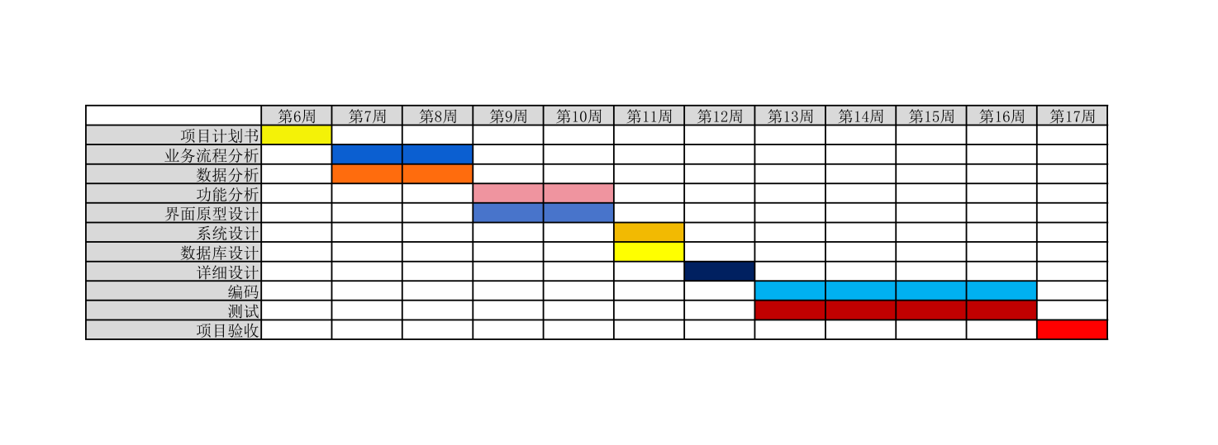
周次 | 工作内容
第6周 | 明确毕业设计的总体方向与研究内容，确定项目主题，完成项目计划书的编写。主要内容包括：确定系统开发目标、可行性分析、总体进度安排与人员分工，明确开发工具与技术路线，为后续工作奠定基础。
第7周 | 开展业务需求分析，深入了解高校毕业设计管理流程及师生需求。通过问卷或访谈收集信息，梳理系统业务流程，绘制用例图或业务流程图，输出《业务需求分析报告》。同时根据反馈修订项目计划书。
第8周 | 在需求分析的基础上，继续完善系统功能分析。将用户需求转化为系统功能模块，明确功能边界与逻辑关系，绘制系统功能结构图。形成《功能分析文档》，为界面设计与系统设计提供依据。
第9周 | 进行界面原型设计，确定系统主要界面布局与交互逻辑。使用原型设计工具（如Axure或Figma）制作原型图，展示系统主要功能页面，征求导师及用户意见，适当调整功能设计。
第10周 | 在原型确定后，完成系统总体设计。明确系统的架构设计（如C/S或B/S结构）、开发框架、技术选型及模块划分，绘制系统架构图与模块关系图，编写《系统设计说明书》。
第11周 | 开展数据库设计工作，根据系统功能与数据需求，设计数据库逻辑结构和物理结构，绘制ER图，确定主要数据表及字段属性，建立数据库原型并进行初步测试。
第12周 | 完成数据库设计文档与数据库初始化，保证数据结构合理、关联正确。为后续系统编码提供可靠的数据支撑，并准备相关SQL脚本及数据样例。
第13周 | 开始系统编码，搭建项目开发环境，完成系统框架的基础搭建。实现用户管理、登录注册等基础模块功能，确保系统能基本运行。
第14周 | 继续系统编码，完善选题管理、任务书生成、进度管理等核心功能模块，保持与数据库的联调测试，优化代码结构与界面交互效果。
第15周 | 完成系统编码工作，进入系统测试阶段。设计测试用例，对系统功能进行单元测试与集成测试，记录测试结果，修复主要Bug，确保系统基本稳定运行。
第16周 | 继续进行系统测试，开展系统性能与安全性测试，完善异常处理机制。撰写项目总结报告初稿，总结项目过程中的问题与解决方案。
第17周 | 完成项目总结与系统收尾工作，整理全部开发文档与测试结果。准备答辩材料，包括系统演示、PPT与设计说明，完成毕业设计的最终提交。

